Ciɛŋ ku Juëcë yic ë Thok

Ajuɛɛrë/Aguiɛɛr këdan Loi

2024–2028
Dinka | Thuɔŋjäŋ
Bak de Kuɛ̈n piɔlic
Kuɛ̈n Piɔlic

Të cït të yennë Ajuɛɛrë kë loi kënë luɔɔi thïn
Dït nyin
Acië dït nyin
Ɣok | The National Disability Insurance Agency (NDIA) acë Ajuɛɛrë/Aguiɛɛrë Loi kënë gɔ̈t.  Të ɣoi/tïŋ yïn wɛ̈t 'ɣook (we)', ke wɛ̈tde yic ee  yeen NDIA.
Ɣok cë Ajuɛɛrë kë Loi kënë gɔ̈t në kuer ë
kuɛ̈n piɔlic.
Ɣok yee thurɛt loi kubukku wël kɔ̈k waariic.
Ɣok cï wël kɔ̈k thiekiic gɔ̈t këke dït nyïïn (bold).
Kënë ee nyuɔɔth uruup/kïït aa dhïl ku colkï.
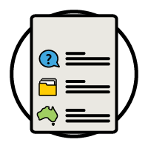  Athör ë  wël cï gɔ̈t | Ayeku waaric yen kë ye wɛ̈tdenic kekë wëlkä.  Anɔŋ warɛŋ cï gɔ̈t dee wëlkä në apäm ic 47.
 | Kënë ee Bak de Kuɛ̈n piɔlic de Ajuɛɛr/Aguiɛɛr ë Ciɛŋ ku Juëcë yic ë Thok 2024-2028.
Yïn lëu ba Ajuɛɛr/Aguiɛɛr ë Ciɛŋ ku Juëcë yic ë Thok 2024-2028 yök në wɛ̈pthaitda yic.
www.ndis.gov.au/CALD
Yïn lëu ba thiëc në kuɔɔny kuba Ajuɛɛrë/Aguiɛɛrë kë Loi kënë kueen.
Ke muöth, raan anïn wälë raan ë kony alëu bë lëu kubë yïn kuɔny.
 | Kënë e athör bär ic arët.
Yïn acïë wïc/görë ba kueen ëbɛ̈n ëtë töŋë.
Yïn lëu ba rot gäm dhamɛn/kaam
 | Ɣok yee Aboriginal ku Torres Strait Islander gam këke yee kekë kɔc nɔŋ nhïïm ë pinydaanë thɛɛɛr - Australia.
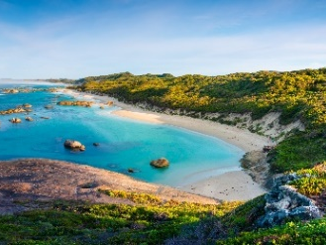 | Aa kek ee kɔc tueŋ ëke ciëŋ ku loikï:  - piɛny/piiny  - pïu.

Yeŋö tɔ̈thïn Ajuɛɛrë/Aguiɛɛrë kë Loi kënic?
Yeŋö yee amana de CALD? 5
Biäkn de Ajuɛɛrë këdan Loi 7
1. Tɛ̈ɛ̈u ë kɔc luï në CALD ic në kɔc nhïïm të luuï ɣok 8
2. Bïï looi bë kɔckuan luï aa naŋ tëttëët lajik 16
3. Tën yee ɣok thön rɔm thïn 23
4. Alöc ku gël/muŋë cök 31
5. Wël ë biäkde kɔc luï në CALD ic 37
6. Tën cït të lëu bïï ɣok röt rek kenë wut thïn 40
Thön gäk/dït 45
Athör ë wël cï gɔ̈t 47

Yeŋö yee amana de CALD?
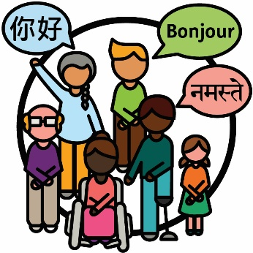 | Ciɛŋ ku Juëcë yic ë Thok (CALD (CJT)) ke kɔc aaye kɔc wɛ̈n:  - ee bɛ̈n bic në ɣän wääc yiic  - ee jam në thook kɔ̈k ke cie Dïŋgïlïth.
 | Alɔŋ Australia:
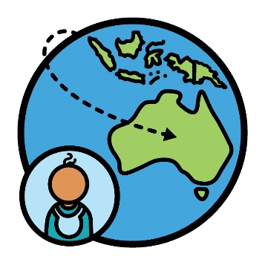 | - anɔŋ kä cït kɔc kee 8 milliöön wɛ̈n dhiëth keek bɛ̈i kɔ̈k iic
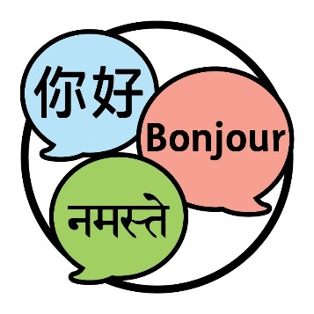 | - kɔc aaye jam në thook kee 300 wääc iic.

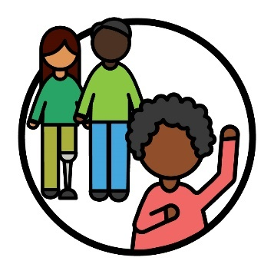 | Të ŋic yïn en ke yïn ee këdɛ̈, kë yïn jam kë yïn ee raan akutnhom de kɔc.
 | 30% de kɔc wɛ̈n ciëŋ Australia aaye kek ŋic këke yee kɔc ke CALD.
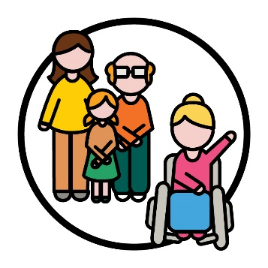 | 10% de kɔc luï alɔŋde National Disability Insurance Scheme (NDIS) (Ajuɛrë/aguiɛɛr Gël Kɔ̈u de Riäi) aaye röt ŋic këke ye kɔc ke CALD.
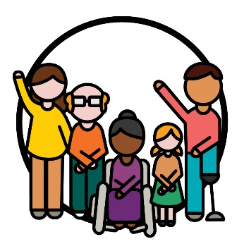 | Kɔc luï thïn aaye kɔc cë riäi wɛ̈n ee naŋ lon yekï looi në NDIS yic.

Biäkn de Ajuɛɛrë këdan Loi
Ajuɛɛr/  Aguiɛɛr Loi | Ɣok cï Ciɛɛŋ ku Ajuɛɛr/Aguiɛɛr Loi de Juëc ë Thook yam (Cultural and Linguistic Diversity Strategy) gɔ̈t 2024-2028.  Ayeku cɔl Ajuɛ̈ɛ̈r/Aguiɛr Loi.  Yen Ajuɛɛr/Aguiɛr Loi kënë ee ajuɛɛr/aguiɛr tënë tën cït të bïï ɣok NDIS looi thïn bë piath tënë amëluuï ke CALD.
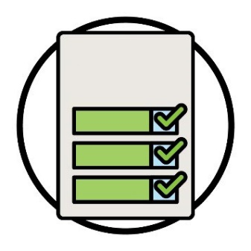  Ajuɛɛrë/  Aguiɛɛr  kë Loi | Yennë Ajuɛɛrë kë Loi kënë ee kë buk looi kubïï ɣok Ajuɛɛr Loi kuɔny waaric.
Loilooi  Käŋ ee yök | Yen ee:  - loilooi buk keek looi/lööm waar iic  - käŋ ee yök wïcku keek waar iic.  Käŋ ee yök aaye kuɛr ee londa pïr ë kɔc geeric/waaric.
 | Ɣök wïc buk naŋ käŋ ee yök piɛth wɛ̈n ë ŋiɛ̈ɛ̈c juak tɔ̈ kenë amëluuï kenë NDIS.
 | Yennë Ajuɛɛrë kë Loi kënë ee të cït të bïï ɣok en ŋiɛc thïn waaric ëyɛ naa luï loilooi.

1. Tɛ̈ɛ̈u ë kɔc luï në CALD ic në kɔc nhïïm
të luuï ɣok

Luɔɔi 1
Ɣok bë luuï kenë kɔc kɔ̈k wutic agoku ŋic lɔn ŋic raan ëbɛ̈n kën ee thiɛkë yic de wël kɔ̈k miinu/nyuɔɔth alɔŋde NDIA.
Ɣok abuk ŋic ëyɛ kekë wël käkä aa yee piath tënë cieŋcieeŋ kedhiɛ.
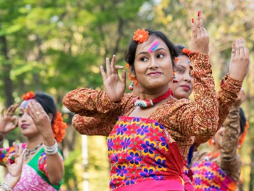 | Ciɛɛŋdu ee:  - kuerdun de pïr  - yëŋö rilic tënë yïn.
 | Ɣok abuk ŋic bë kuatë raan ëbɛ̈n ŋic en kë ye amana de wël ke piathë cieŋ.
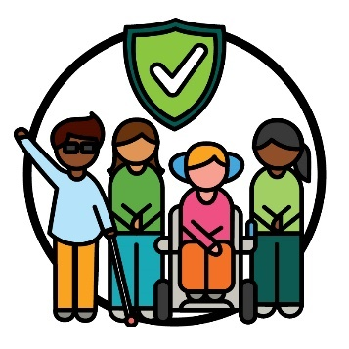 | Piathë cieŋ ee të cïï ɣok:  - cieŋ de kɔc theek  - kɔc looi bïkï röt aa yök këke piɛth/piɔl  - kɔc kuɔny bïkï röt aa yök këke ye ë kuanë.
Ɣok abuk ŋic ëyɛ bë raan ëbɛ̈n kë ye amana de wël lacöŋë cieŋ ku lonë dc bëër.
Lacöŋë cieŋ ku lonë dac bëër ee të cïï loilooi cieŋcieeŋ ku käŋ ee gam në kɔc ë keek looi theek.
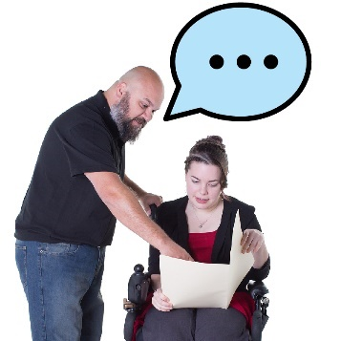 | Ɣok abuk ŋic buk ë wël käkä looi në:  - maluma yeku rɔm  - kuɛr ee ɣok amëluuï kuɔny.
Ɣok abuk ŋic ëyɛ kɔckuan luï ku kɔc mɛ̈t kenë NDIS amana ee wël käkä.
Kɔc luï kennë Akutnhom NDIS aaye kɔc ë kɔc kɔ̈k kuɔny bïk yök ku loikï loilooi.
Në ye Ajuɛɛrë/Aguiɛrë kë Loi kënë yic, ɣok aayeku keek cɔl kɔc mɛ̈t kenë ɣok.
Ɣok bë maluma/thön ku loilooi cɔ̈kpiny kubuk wël wɛ̈në piath kenë cieŋcieeŋ kedhiɛ mat thïn.
Ɣok abuku ciaath naa luï ë lon kënë në muŋ bïnë kuënyë cök de kën yeku cɔ̈k piny muk cök.

Luɔɔi 2
Anyuuth | Ɣok bë anyuuthkua cɔ̈k piny në baŋde të cït tën ee NDIS luuï thïn.  Ɣok bë maluma/thön mat thïn në të cït të:  - binë piath thïn kenë cieŋcieeŋ kedhiɛ  - bïnë wël ee amëluuï deetiic luɔi thïn  - bïnë yaa mat ëtök.
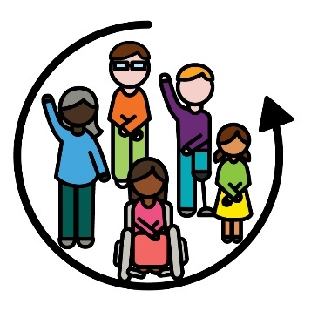 | Të yee këdɛ̈ŋ mɛ̈të yic loi, kë raan ëbɛ̈n:  - alëu bë luuï  - ee rot yök kë ye biäk thïn.
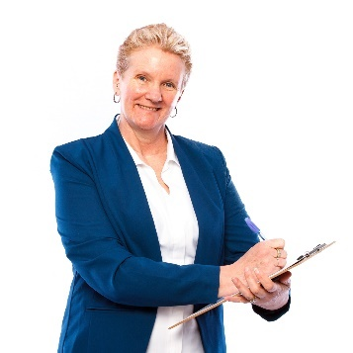 | Ɣok abuku ciaath naa luï ë lon kënë në muŋ bïnë kuënyë cök de:  - anyuuth kadï cuk keek cɔ̈k piny  - ee anyuuth ko yee kë wïc amëluuï ke CALD kuɔny cök.

Luɔɔi 3
 | Ɣok bë amëjuïïr (kɔc ajuuɛɛr) ke NDIA kuɔny kubïk kä wïc amëluuï ke CALD kek deetiic apiɛth.
Raan ë looi NDIA ee raandɛ̈t wënë:
- luuï në ajuɛɛr yam
- ajuɛɛr geeriic.
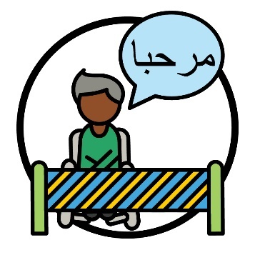 | Kënë anɔŋic maluma alɔŋ de të cït të yennë amëluuï ke CALD kuɔny thïn të ye kuööc de thok tɔ̈u ke gɛ̈l.  Kën rilic ë lɔ tueŋ gël ee kë wɛ̈n ë yïn gël kë yïn cië loi këdäŋ:  - wïc ba loi  - wïc ba loi.

 | Ɣok abuku ŋic amëjuïïr (kɔc ë käŋ juiir) aa ŋic të cït të yennë maluma/thön yɔ̈k thïn ku luɔnde në thok wääc yiic.
 | Ɣok abuku ciaath/tïŋ naa luï ë lon kënë në muŋ bïnë kuënyë cök de amëluuï ke CALD kadï:
 | - loi ë maluma kënë në thok/thuɔk wääc iic
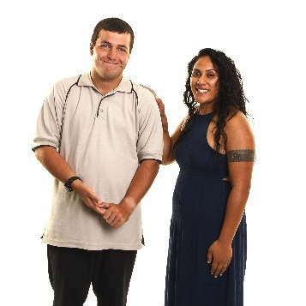 | - yök kuɔny wïckï
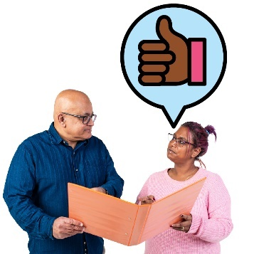 | - ë ye rɔm lɔn cï kek naŋ ŋiɛ̈ɛ̈c piɛth  kenë amëjuïïrdɛn.

Luɔɔi 4
Ɣok bë maluma rɔm kenë kɔckuan ë luɔi ku kɔc mɛ̈t kenë ɣok wɛ̈n ë yam Australia.
Kënë anɔŋic kuɔɔny wɛ̈në piath tënë kɔc cïï
riääk cop.
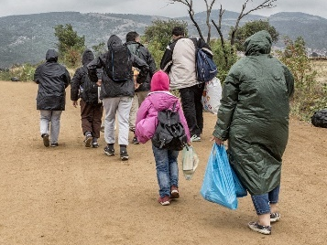 | Raan cïï riääk cop ee raan kuɔɔk wei në riɛl bë  jääl paanden:  - në wɛ̈t ë tɔŋ - të cïï raan yïn luɔ̈i kë rac  - agokï rëër në pial.
 | Ɣok abuk looi buk ŋic kɔckuan juëc luï ku kɔc mɛ̈t kenë ɣok aa lëu bïkï maluma kënë yök ku luuï keek.
Ɣok abuku tïŋ/ciaath naa luï ë lon kënë në të cït
tën kɔc cïï riääk keek cop kaadï kɔc wɛ̈n ë yam Australia ee:
- luuï thïn alɔŋde NDIS
- NDIS looi.

Luɔɔi 5
 | Ɣok bë luuï kenë akutnhïïm akuma kɔ̈k kubuk kɔc kuɔny apiɛth kubïk luuï apiɛth alɔŋde NDIS.
Kënë anɔŋic:
- kɔc cïï riääk cop
- kɔc wɛ̈n ë yam Australia.
Ɣok bë maluma looi në bäkde kɔc wɛ̈n ee yam Australia agorë looi ke piɔlic/kɔ̈cic tënë keek kubïk luuï alɔŋde NDIS.
Kënë anɔŋic ciɛɛthë iic ë cïkë looi.
Ciɛɛthë ic | Ciɛɛthë iic aa yee të cït të ye ɣok luɔi looi thïn:  - në të cït të yee riäidu riäk pïrdu  - në konykony ko/no wïc keek tënɔŋ NDIS.
 | Ɣok abuku tïŋ/ciaath naa luï ë lon kënë në të cït tën kɔc cïï riääk keek cop kaadï kɔc wɛ̈n ë yam Australia ee luuï alɔŋde NDIS.

Luɔɔi 6
Akutnhom  ë NDIS | Ɣok bë luuï kenë Lacar de NDIS ku Akutnhom ë Gël agoku lööŋ yam looi tënë të bïï ɣok luuï thïn.  Ɣok abuk keek cɔ̈l akutnhom de NDIS.
Yen akutnhom de NDIS ee looi bë ŋic kɔc cë riäi wɛ̈n ë luuï alɔŋde NDIS:
- aa piɔl
- aa loilooi piɛth yök.
Kekë lööŋ käkä aa bë kɔc ke CALD cë riäi kuɔny:
- bïkï atɛ̈ɛ̈kkɛn rɔm kenë ɣok
- atɛ̈ɛ̈k ee NDIA looi thiëëc.
 | Ɣok bë luuï në kuer piɛth kubuk kɔc ke CALD cë riäi kuɔny agokï atɛ̈ɛ̈kkɛn rɔm.
 | Ɣok abuk tïŋ naa luï ë lon kënë në të cït tën kɔc ke CALD cë riäi kaadï ee ŋiɛ̈ɛ̈cdɛn rɔm kenë ɣok.

2. Bïï looi bë kɔckuan luï aa naŋ tëttëët lajik

Luɔɔi 7
Ɣok bë ajuɛɛrë piööc yam looi tënë kɔckuan luï ku kɔc mɛ̈t kenë ɣok.
Ɣok bë luuï kenë wut ku akutnhïïm akuma kubuk ë ajuɛɛr kënë looi.
 | Piööc abë kɔckuan ke luɔi ku kɔc mɛ̈t kenë ɣok kuɔny në piöc në të cït të yennë röt rɛk thïn në kuer piɛth kenë kɔc ke CALD.
 | Ɣok abuk tïŋ naa luï ë lon kënë në të cït tën kɔckuan ke luɔi ku kɔc mɛ̈t kenë ɣok kaadï:
 | - ee piööc thääp
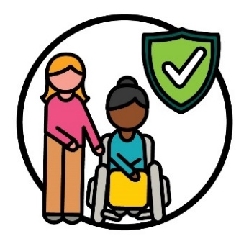 | - ee ye deetic en të cït të yennë kɔc kuɔny në kuɛr wɛ̈n ë piath tënë cieŋcieeŋ kedhiɛ.
 | Ɣok abuk tïŋ ëyɛ naa luï ë lon kënë kë amëluuï ke CALD ayekï lɛ̈k ɣo lɔn nɔŋ kek ŋiɛ̈ɛ̈c piɛth kenë kɔckuan luï ku kɔc mɛ̈ t kenë ɣok.

Luɔɔi 8
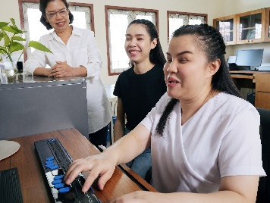 | Ɣok bë kɔc juëc ke CALD luï kenë kuɔny.  Kënë anɔŋ ic kɔc ke CALD cië riäi.
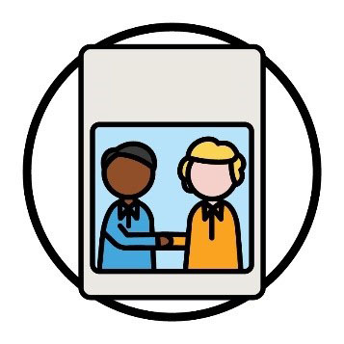  Ajuɛɛr | Ɣok bë ajuɛɛr looi ëyɛ kubuk rɔm në të cït të bïï ɣok kɔc ke CALD juëc luï luɔ̈ɔ̈i.
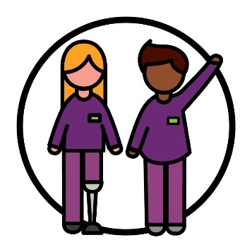 | Ɣok abuk tïŋ naa luï ë lon kënë në të cït tën kɔc ke NDIA luï kaadï:  - cë riäi  - jɛ̈l cök CALD.

Luɔɔi 9
 | Ɣok bë luuï kenë kɔc kɔ̈k agoku ajuɛɛr ke piööc juëc gam tënë kɔckuan luï ku kɔc mɛ̈t kenë ɣok.
 | Ɣok bë luuï kenë wut ku akutnhïïm akuma kubuk ë kënë looi.
 | Ɣok abuku looi yennë piööc kënë ee kɔckuan luï ku kɔc mɛ̈t kenë ɣok kuɔny bïkï ŋic në të cït të yennë konykony wɛ̈n:
 | - ë piath tënë cieŋcieeŋ kedhiɛ gam bic thïn
 | - kony në kɔc nɔŋ ŋiɛ̈ɛ̈c de riääk/tëtök.
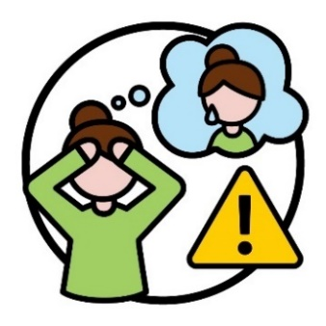 | Riääk/tëtök ee tën ee yïn rot yɔ̈k thïn në biäkde kë rɛɛc cë rot luɔ̈i yïn.  Cïtmanë kën, yïn lëu ba rot yök ke yïn riöc ka namthiɛt/dhurup.  Tëtök/riäk alëu bë kɔc yaa juöör/nuaan në kuɛr wääc iic.
 | Ɣok abuk tïŋ naa luï ë lon kënë në të cït tën:
 | - ee kɔc luï ku kɔc mɛ̈t kenë ɣok kaadï ee piööc kënë thöl/thääp
 | - ee amëluuï ke CALD kaadï rɔm ŋiɛ̈ɛ̈cdɛn kenë kɔckuan luï ku kɔc mɛ̈t kenë ɣok.

Luɔɔi 10
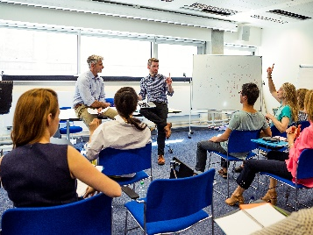 | Ɣok bë kɔckuan luï ku kɔc mɛ̈t kenë ɣok piɔ̈ɔ̈c në të cït tën e luɔ̈i konykony ke thok.  Kënë anɔŋic agamlööŋ.
Agamlöŋ/dugër ee raan wɛ̈n:
- ë jam/loi thoŋdu
- yïn kuɔny kuba jam kenë kɔc kɔ̈k
- ee yïn kuɔny ba kën lueel raandɛ̈t deetic.

 | Kënë abë looi bë kɔckuan luï ku kɔc mɛ̈t kenë ɣok:
 | - ŋic në të cït tën ee yɔ̈k konykony ku tën ee luɔ̈i thok
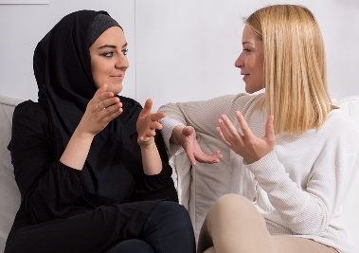 | - jam apiɛth kenë agamlööŋ.
 | Ɣok abuku ciaath/tïŋ naa luï ë lon kënë në muŋ bïnë kuënyë cök de të cït tën:
 | - ee kɔc luï ku kɔc mɛ̈t kenë ɣok kaadï ee piööc kënë thöl/thääp
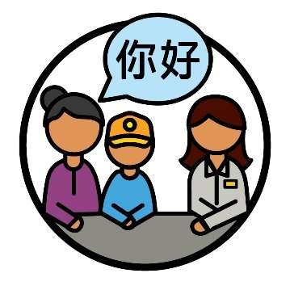 | - ee amëluuï ke CALD kaadï loi loilooi agamlöŋ.

Luɔɔi 11
 | Ɣok bë ajuɛɛr cak agoku NDIA looi kë ye tën ë luɔi wɛ̈n ee:
 | - piath tënë cieŋcieeŋ kedhiɛ
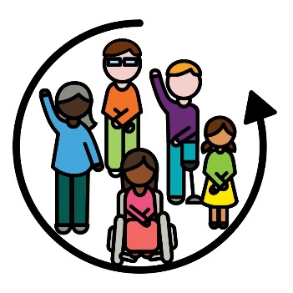 | - tɔ̈ kë ye amatnhom.
Ɣok abuku ciaath/tïŋ naa luï ë lon kënë në të cït tën kɔc ke CALD kaadï:
- dhiac/ŋoot këke luï kenë ɣok
- lëu bïkï londɛn piööckï cɔl ë lok.
 | Lon piööcë ee kuer yee lööm tëde luɔɔi ca kuany/lɔc.

Luɔɔi 12
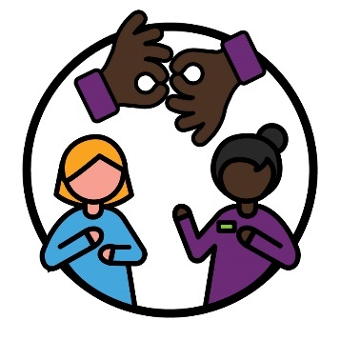 | Ɣok bë luuï akutnhom tënë kɔckuan luï ku kɔc mɛ̈t kenë ɣok kubuk ŋiɛ̈ɛ̈cdɛn/tëttëëtkɛn rɔm kenë kɔc luï kɔ̈k.  Cïtmanë, tëttëët cït yïk Auslan.
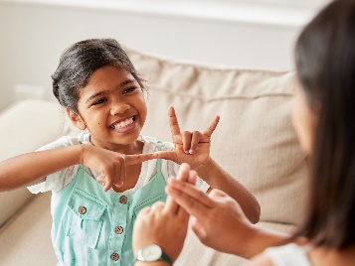 | Kënë aye nyuɔɔth ɣok lëu buk kɔc cë miŋ ka kɔc ril pïŋic kuɔny apiɛth.
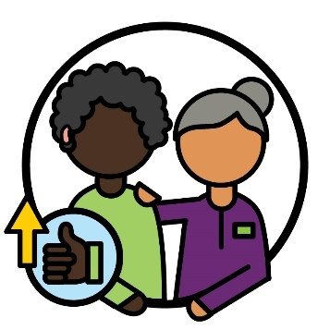 | Ɣok abuk tïŋ naa luï ë lon kënë në të cït tën kɔc luï ku kɔc mɛ̈t kenë keek kaadï ë lɔ apiɛth në kuɔny de kɔc wɛ̈n cë miŋ ka ril pïŋic.
 | Ɣok abuk tïŋ ëyɛ naa luï ë lon kënë në pïŋ bïï ɣok piŋ tënë kën ee kɔc cë miŋ ku kɔc ril pïŋ ke yic rɔm në biäkde:
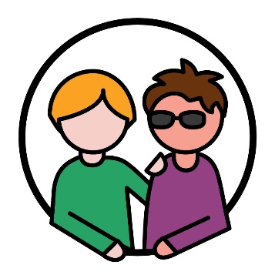 | - të cït të piɛɛth ee ɣok keek kony
 | - të cït tën yen yic kɔ̈c ku looi konykony ke NDIS.

3. Tën yee ɣok thön rɔm thïn

Luɔɔi 13
 | Ɣok bë anyuuth yam looi në biäk de të cït tënë:
 | - rëk piɛth kenë kɔc ke CALD cë riäi
 | - rɔ̈ɔ̈m ë maluma në thok wääc iic.
Kubïï kekë anyuuth käkä looi, kë ɣok aabë
luuï kenë:
Akutnhom  ë NDIS | - akutnhom ë NDIS
 | - akutnhïïm wɛ̈n ë kɔc ke CALD cë riäi kuɔny.

 | Ɣok bë anyuuth käkä looi agoku jam apiɛth kenë:
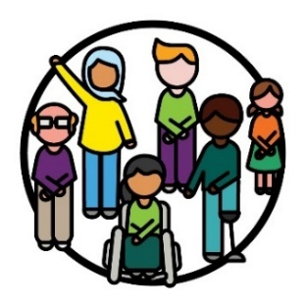 | - amëluuï (kɔc luï)
 | - wuöt ke CALD.
 | Ɣok abuk tïŋ naa luï ë lon kënë në pïŋ bïï ɣok piŋ:
 | - Kɔc luï në CALD ic
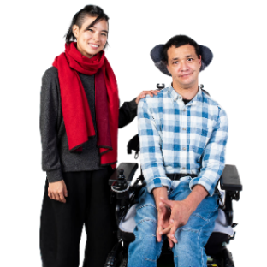 | - kɔc wɛ̈n ë kɔc ke CALD cë riäï kuɔny
 | - kɔc ë käŋ gam.
 | Kɔc ë kaŋ gam aa kɔc cë riäï kuɔny në gɛm ee keek luɔi gam.

Luɔɔi 14
Ɣok abuk looi kë piɔlic tënë wuöt ke CALD kubï loilooikuan ke ɣɔnlany looi.
Cïtmanë, wɛ̈pthait de NDIS.
 | Ɣok bë yennë kënë looi në:
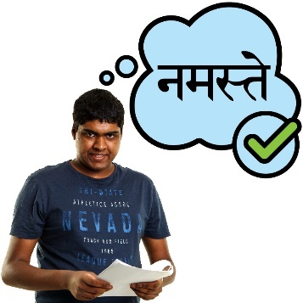 | - rɔ̈ɔ̈m bï ɣok maluma rɔm në thuɔk ee kɔc kë CALD deetic
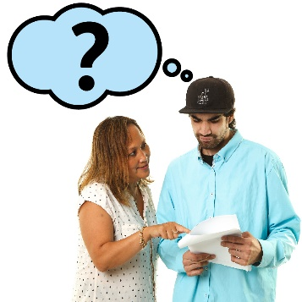 | - kony bï ɣok kɔc ke CALD kuɔny të rɔm ɣok maluma në thuɔk kuckï keek.
 | Ɣok abuk tïŋ naa luï ë lon kënë në të cït tën kɔc ke CALD juëc kaadï ee loilooikuan ke ɣɔnlany.

Luɔɔi 15
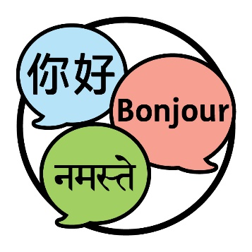 | Ɣok bë anyuuth në lɔŋde thuɔk wïc bïï ɣok maluma ë NDIS rɔm thïn.  Kënë ee nyuɔɔth kɔc juëc ke CALD aa lëu bïkë NDIS deet.
Kubïï kekë anyuuth käkä looi, kë ɣok aabë
luuï kenë:
 | - Wuöt ke CALD
Akutnhom  ë NDIS | - akutnhom ë NDIS
 | - akutnhïïm wɛ̈n ë kɔc ke CALD cë riäi kuɔny.

 | Ɣok abuk tïŋ naa luï ë lon kënë në të cït tën:
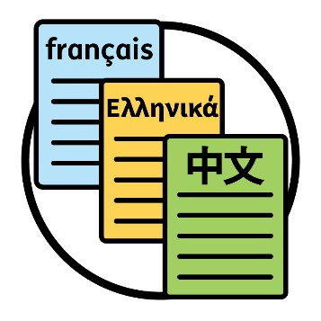 | - warɛɛk yeku rɔm në thuɔk wɛ̈n ciee Dïŋgïlïth
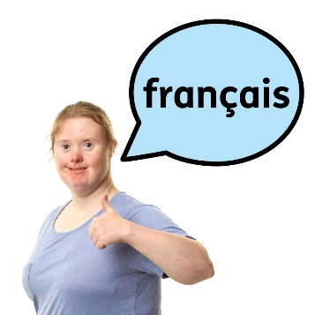 | - Kɔc ke CALD yekï lɛ̈k ɣok lɔn lëu bïï kek maluma në biäkde NDIS yök në thuɔŋdɛn yic.

Luɔɔi 16
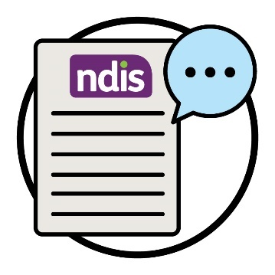 | Anɔŋ wël kɔ̈k yeku looi bïnë NDIS cäät.  Ɣok bë käŋ looi në thuɔk wääc iic bïnëke amana ee wël käkä cäät.
 | Kënë abë kɔc juëc kuɔny bïkï maluma biäkde NDIS deet.
 | Yen abë agamlööŋ kuɔny bïkï maluma de NDIS rɔm kenë amëluuï ke CALD.
 | Ɣok abuk tïŋ naa luï ë lon kënë në të cït tën agamlööŋ kaadï:
 | - thöl/thɛ̈ɛ̈p piööc kubë NDIS deetic apiɛth
 | - ee käkua looi.

Luɔɔi 17
Ɣok bë maluma rɔm kenë kɔc ke CALDnë biäkde të cït të lëu bïï kek loilooi agamlööŋ yɔ̈k thïn ku loikï.

 | Kënë anɔŋic:
 | - wuöt ke CALD
 | - amëluuï (kɔc luï)
 | - kɔc ë käŋ gam.
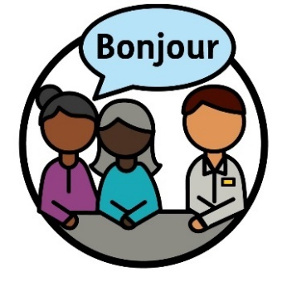 | Ɣok abuk tïŋ naa luï ë lon kënë në të cït tën agamlööŋ kaadï ee loilooi ke agamlööŋ dac looi.  Kënë anɔŋic:  - Kɔc luï në CALD ic  - kɔckuan luï ku kɔc mɛ̈t kenë ɣok  - kɔc/käŋ ë käŋ gam.
 | Ɣok bë piŋ ëyɛ tënë kën yekï lɛ̈k ɣo në biäkde ŋiɛ̈ɛ̈cdɛn kenë loilooi käkä.

Luɔɔi 18
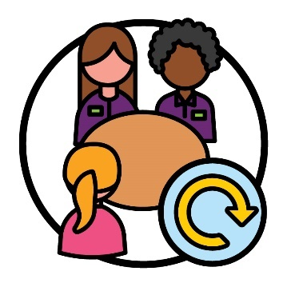 | Ɣok bë kuer ee ɣok juïïr ku loiku amɛtmɛɛt kenë amëluuï ke CALD cɔ̈k piny.  Kënë anɔŋic:  - luuï de agamlööŋ nhiɛɛr amëluuï ke CALD keek  - naŋ/luɔi amɛtmɛɛt bäriic.
 | Ɣok abuk ŋic buku looi bë kɔckuan ke luɔi ku kɔc mɛ̈t kenë ɣok të cït tën ee ɣok juïïr thïn ku loiku amɛtmɛɛt deetic.
 | Ɣok abuk tïŋ naa luï ë lon kënë në të cït tën:
 | - agamlööŋ kaadï ee kek luɔ̈ɔ̈i në amɛtmɛɛt iic kubïnë amëluuï ke CALD kuɔny
 | - Amëluuï ke CALD ayekï lɛ̈k ɣok lɔn cïï kek naŋ ŋiɛ̈ɛ̈c piɛth kenë agamlööŋ në amɛtmɛɛtkɛn iic.

4. Alöc ku gël/muŋë cök

Luɔɔi 19
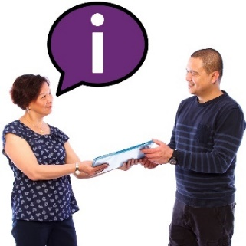 | Ɣok bë luuï kenë Akutnhom ë NDIS kubuk maluma rɔm kenë kɔc ë käŋ gam.  Kënë anɔŋic maluma në biäk de kën ee kɔc ë käŋ gam wïc bïkï looi kubïk ŋic loilooikɛn aa piɛth tënë cieŋcieeŋ kedhiɛ.
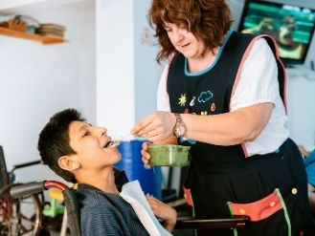 | Kënë abë nyuɔɔth kɔc ë käŋ gam juëc aaye të cït të yennë amëluuï ke CALD kuɔny thïn deetic në kuɛr wïckï keek.
 | Ɣok abuk tïŋ naa luï ë lon kënë në pïŋ bïï ɣok piŋ në të cït tën ee kɔc ë loilooi gam jɛm thïn biäkde maluma.
 | Cïtmanë, kë lëukï bïk luel në biäkde të cït të piɛɛth yee maluma kek kuɔny thïn kubë:
 | - konykony wɛ̈n wïc kɔc ke CALD deetic apiɛth
 | - loilooi piɛth tɛk piny tënë cieŋcieeŋ kedhiɛ.

Luɔɔi 20
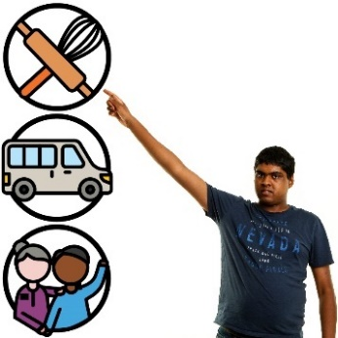 | Ɣok bëluuï kenë akutnhom ë NDIS kubuk amëluuï ke CALD kuɔnyagokï naŋ alöc ku gël dït/juëc.
 | Kënë anɔŋic röm de maluma kenë amëluuï ke CALD në biäkde të lëu bïï kek:
 | - kɔckɛn ë käŋ gam kuany/lɔc thïn
 | - kɔckɛn ë käŋ gam gɛɛr thïn
Luuï abalak | - abalak looi.
Të looi yïn abalak, kë lɛ̈kë raandɛ̈t lɔn nɔŋ
yen këdɛ̈ŋ:
- cë wääc
- cïï luï apiɛth.
Ɣok abuk tïŋ naa luï ë lon kënë në të cït tën amëluuï ke CALD kaadï ee ye rɔm lɔn cï kek
e deetic:
- yen tën ee ŋiëce naa lɔ raan ë käŋ gam jik tënë keek
- en të cït tën ee luɔ̈i abalak
- kek yith kɛn ke löc/kuëny ku gël.
Yith | Yith aaye lööŋ në biäkde tën ee kɔc yïn luɔɔi thïn:  - apiɛth  - kë ciën ateek thok.

Luɔɔi 21
Lööŋ | Ɣok bë luuï kenë Akutnhom ë NDIS kubuk lööŋ yam wɛ̈n lëu bë kɔc ë käŋ gam dhiilë kuëny  cök looi.

Kekë lööŋ käkä aabë ke nhïïm tääu në të cït tën ee kɔc ë käŋ gam dhiilë gɛm në loilooi wɛ̈n:
- ë piath tënë cieŋcieeŋ kedhiɛ bïkï keek looi
- amëluuï ke CALD wɛ̈n nɔŋ ŋiɛ̈ɛ̈c ë
riääk/tëtök kuɔny.
Të cïï ɣok ë lööŋ käkä looi, ka buk keek rɔm kenë kɔc ë käŋ gam ku amëluuï ke CALD.
Ɣok aabë piŋ në kën ee kɔc ë käŋ gam luel në të cït tën ee lööŋ luuï thïn.
Ɣok abuk tïŋ naa luï ë lon kënë në të cït tën ë kɔc ë käŋ gam kaadï ee loilooi gam wɛ̈n ee lööŋ käkä kuany cök.

Luɔɔi 22
Ɣok bë tïŋ në käŋë lɔtueŋ gël wɛ̈n ee akutnhïïm kɔ̈k ë kɔc ke CALD cë riäi kuɔny maam/nuaan.
Ɣok bë luuï kenë akutnhïïm akuma kɔ̈k agoku/kubuk käŋë lɔtueŋ gël nyaai.
Ɣok aloiku buk ŋic bë akutnhïïm wɛ̈n ë kɔc ë CALD cë riäi kuɔny lëu bïk loilooi ke NDIS juëc tɛk piny.
Ɣok abuk tïŋ naa luï ë lon kënë në të cït tën akutnhïïm kaadï ë yök kenë käŋ ë latueŋ gël.

Luɔɔi 23
 | Ɣok abë luuï kenë akutnhïïm akuma kɔ̈k agoku loi buk ŋic bë agamlööŋ juëc dëët në:
 | - NDIS
Yith | - yith ke kɔc cë riäi.
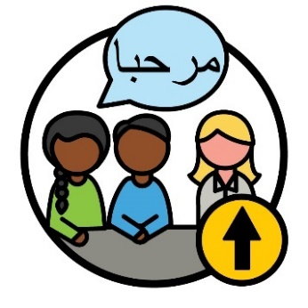 | Ɣok aloiku buk ŋic bë naŋ agamlööŋ juëc wɛ̈n lëu bïk amëluuï ke CALD kuɔny.
 | Ɣok abuk tïŋ/ciaath ëyɛ ee ajuɛɛr kaadï tɔ̈u bïnë agamlööŋ kuɔny.
 | Ɣok abuk tïŋ naa luï ë lon kënë në të cït tën agamlööŋ kaadï tɔ̈u kubïk amëluuï ke CALD kuɔny kenë NDIS.

5. Wël ë biäkde kɔc luï në CALD ic

Luɔɔi 24
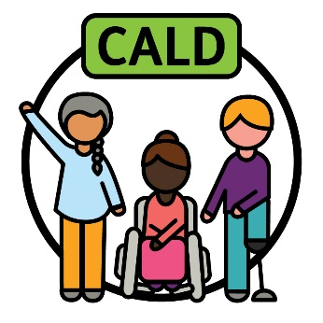 | Ɣok bë luuï kenë kɔc kɔ̈k kubuk mat në të cït të bïï ɣok amana de 'CALD' waaric thïn.
 | Ɣok bë luuï kenë:
 | - Wuöt ke CALD
 | - akutnhïïm akuma kɔ̈k.
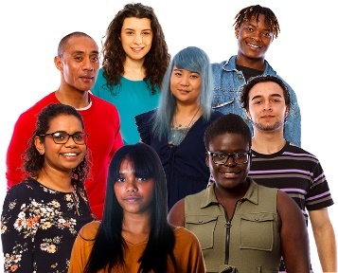 | Kuer ye ɣok CALD waaric thïn abë kony në:  - kɔc ke CALD kedhiɛ  ku  - wööcdɛn ë ŋiɛ̈ɛ̈c.
Abuk ŋic kë piɛth të gɛm wuöt ke CALD lɔn
piɛth en.
 | Ɣok abë kuer ee ɣok maluma määtic cɔ̈k piny kubë tën cït të bïï ɣok 'CALD' waaric thïn kuɔny.
Kë cï  gät piny | Të jɛm ɣok në biäkde wël, ka yeku nyuɔɔth:  - yith  - thön  - kä cïke gät piny.
Ɣok abuk tïŋ naa luï ë lon kënë në adɛn de maluma/thön yeku määtic.
Kënë anɔŋic maluma wɛ̈n ë kë wïc amëluuï ke CALD kuɔny.

Luɔɔi 25
Ɣok bë yɔ̈ɔ̈p ku rɔmku maluma yam tënɔŋ amëluuï ke CALD.
Kënë abë kɔckuan ke luɔi ku kɔc mɛ̈t kenë ɣok kuɔny kuïk luuï në atɛ̈ɛ̈k piɛth.
Ɣok bë kuer ee ɣok maluma määtic tënɔŋ amëluuï ke CALD cɔ̈k piny.
Ɣok abuk tïŋ naa luï ë lon kënë në të cït tën kɔc kaadï lëu bïkï maluma cukuk määtic biäkde amëluuï ke CALD looi.
Ɣok abuk tïŋ ëyɛ naa luï ë lon kënë në pïŋ bïï ɣok piŋ në të cït tën yee maluma kënë kuer ee kɔc atɛ̈ɛ̈k looi riöökiic.
Kënë anŋic kɔckuan luï ku kɔc mɛ̈t kenë ɣok.

6. Tën cït të lëu bïï ɣok röt rek kenë wut thïn

Luɔɔi 26
 | Ɣok bë luuï në ajuɛɛr në biäkde të bïnë maluma rɔm thïn kenë wuöt ke CALD në biäkde:
 | - NDIS
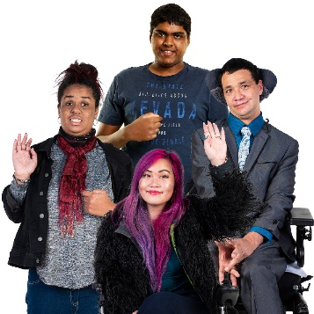 | - yith ke kɔc ë CALD cë riäi.
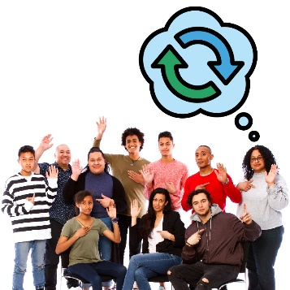 | Ajuɛɛr kënë abë kony në gɛ̈rë të yennë këdɛ̈ tiɛ̈ŋ thïn tɔ̈u kenë wuöt kɔ̈k në baŋde riäi.  Të yïn këdɛ̈ tiɛ̈ŋ thïn aa ye tën ee yïn tɛk thïn, rot yɔ̈k thïn ku gam.
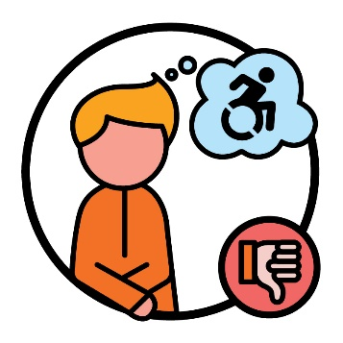 | Cïtmanë, kɔc kɔ̈k aaye kuöc tak në biäkde riäi.  Yennë kënë alëu kɔc ke CALD cë riäi cɔlë ke kääc këke cïï luï në NDIS.
 | Kubïï ajuɛɛr kënë looi, kë ɣok aabë luuï kenë:
 | - Wuöt ke CALD
Akutnhom  ë NDIS | - akutnhom ë NDIS.
 | Ɣok abuk tïŋ naa luï ë lon kënë në të cït tën:
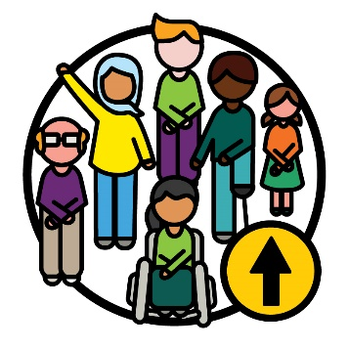 | - ee amëluuï ke CALD aa luï në NDIS yic
 | - ee wuöt ke CALD ayekï deet ku loikï NDIS.

Luɔɔi 27
 | Ɣok bë loilooi kuɔny tënɔŋ akutnhïïm ke wut wɛ̈në:
 | - wël/thön (maluma) alɔŋde NDIS rɔm
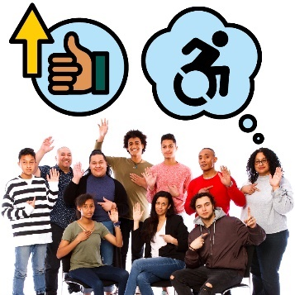 | - të yennë riäi tiɛ̈ŋ thïn në wuöt ke CALD iic.
 | Ɣok abuk tïŋ naa luï ë lon kënë në të cït tën wuöt ke CALD kaadï luï thïn në:
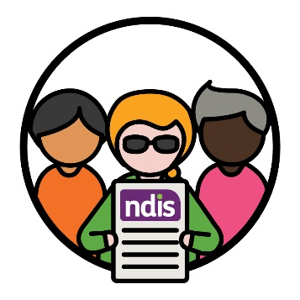 | - NDIS
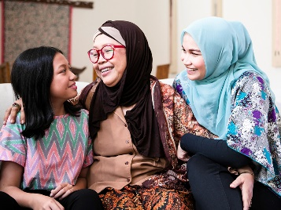 | - loilooi tënɔŋ akutnhïïm ëwut.

 | Ɣok abuku ciaath/tïŋ ëyɛ naa luï ë lon kënë në të cït tën kwuöt ke CALD kaadï:
 | - ee NDIS deetic
 | - ee riäi deetic
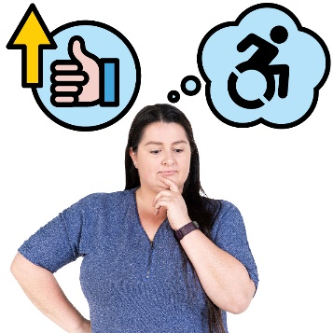 | - ee naŋ dɛ̈të yic de të yennë riäi tiɛŋ  thïn apiɛth.

Luɔɔi 28
Ɣok bë luuï kenë akutnhïïm ke wut kubïï ŋïc/tëttëët ke loilooi liu në NDIS ic looi.
Cïtmanë, akïm.
Ɣok aloiku buk ŋic bë loilooi juëc käkä të yennë kɔc ke CALD cë riäi kuɔny thïn deetic agokï yaa luï në biäkde NDIS ic.
Ɣok abuk tïŋ naa luï ë lon kënë në të cït tën ajuɛɛr kaadï yeku kuɔny wɛ̈n ë loilooi kuɔny bïkï tëttëët käkä looi.
Ɣok abuk tïŋ naa luï ë lon kënë në pïŋ bïï ɣok piŋ tënë këde:
- Wuöt ke CALD aa lëu bïkï jam në biäkde loilooi wɛ̈në gɛm në wëët ë biäkde NDIS
- kekë loilooi käkä aaye ɣok yɔ̈ɔ̈k/lɛ̈k në biäkde të piɛɛth ee ajuɛɛr keek kuɔny thïn apiɛth.

Thön gäk/dït
Tënë thön gäk në biäk ee Ajuɛɛrë kë Loi kënë, ke yïïn yuöpë/cɔl ɣook.
Yïn lëu ba wɛ̈pthaitda neem.
www.ndis.gov.au
Yïn lëu ba ɣok cɔl/yuöp.
1800 800 110
Yïn lëu ba ɣook biɔɔth në Facebook yic.
www.facebook.com/NDISAus
Yïn lëu ba ɣook biɔɔth në Twitter yic.
@NDIS
Twitter ayee cɔl X ëyɛ.

Kuönyë kuba jam kenë ɣook
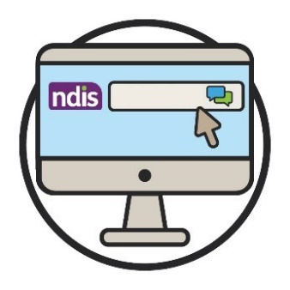  Jam ë gɛ̈të  röt ɣɔnlany | Yïn lëu ba jam kenë ɣook ɣɔnlany ke yï loi në këde muɔŋ/abora ic nhiaal në eɛ̈pthaitda nhom.  www.ndis.gov.au
 | Naa yee jam në thoŋ cie Dïŋgïlïth, ke yïn lëu ba yup/cööt tënë:
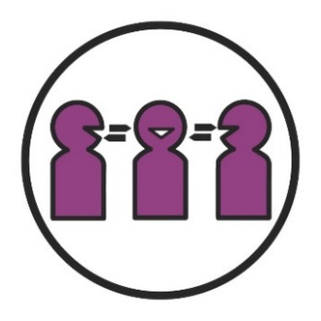 | Thura nyooth gɛ̈rë yic de wël cïke gɔ̈t ku gɛ̈rë yic de wël cïke lueel (Translating and Interpreting Service (TIS))  131 450
Naa nɔŋ dakë jam wälë pïŋ, ke yïn lëu ba
cööt tënë:
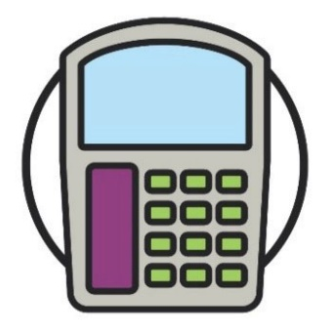  Ɣälo | TTY  1800 555 677
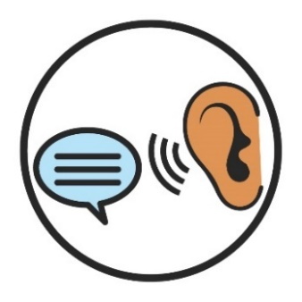 | Jamë ku piɛ̈ŋë  1800 555 727
National Relay Service
133 677
www.accesshub.gov.au/about-the-nrs

Athör ë wël cï gɔ̈t
Yennë warɛŋ cï gät ic kënë ee kë ye amana de wɛ̈t dït nyin waaric në ajuɛɛr kënë yic.
Ciɛɛthë ic | Ciɛɛthë iic  Ciɛɛthë iic aa yee të cït të ye ɣok luɔi looi thïn:  - në të cït të yee riäidu riäk pïrdu  - në konykony ko/no wïc keek tënɔŋ NDIS.

Tën yennë tiɛ̈ŋ/takic thïn
Të yïn këdɛ̈ tiɛ̈ŋ thïn aa ye tën ee yïn tɛk thïn, rot yɔ̈k thïn ku gam.

Kën rilic ë lɔ tueŋ gël
Kën rilic ë lɔ tueŋ gël ee kë wɛ̈n ë yïn gël kë yïn cië loi këdäŋ:
- wïc ba loi
- wïc ba loi.

Lon piööcë
Lon piööcë ee kuer yee lööm tëde luɔɔi ca kuany/lɔc.

Luuï abalak
Të looi yïn abalak, kë lɛ̈kë raandɛ̈t lɔn nɔŋ
yen këdɛ̈ŋ:
- cë wääc
- cïï luï apiɛth.

Piathë cieŋ
Piathë cieŋ ee të cïï ɣok:
- cieŋ de kɔc theek
- kɔc looi bïkï röt aa yök këke piɛth/piɔl
- kɔc kuɔny bïkï röt aa yök këke ye ë kuanë.

Kɔc ke Ciɛɛŋ ku juëc ë thook (Culturally and linguiɛtically diverse (CALD))
Kɔc ke CALD:
- ee bɛ̈n bic në ɣän wääc yiic
- ee jam në thook kɔ̈k ke cie Dïŋgïlïth.

Cieŋ lacök ku lonë dac bëër
Lacöŋë cieŋ ku lonë dac bëër ee të cïï loilooi cieŋcieeŋ ku käŋ ee gam në kɔc ë keek looi theek.

Cieŋ
Ciɛɛŋdu ee:
- kuerdun de pïr
- yëŋö rilic tënë yïn.
Kë cï  gät piny | Wël/wɛ̈t  Të jɛm ɣok në biäkde wël, ka yeku nyuɔɔth:  - yith  - thön  - kä cïke gät piny.

Ŋic/tïŋ
Të ŋic/tïŋ rot kë yïn ee këdɛ̈, kë yïn jam kë yïn ee raan akutnhom de kɔc.

Ë mɛ̈të yic loi
Të yee këdɛ̈ŋ mɛ̈të yic loi, kë raan ëbɛ̈n:
- alëu bë luuï
- ee rot yök kë ye biäk thïn.

Dugër/Agamlöŋ
Agamlöŋ/dugër ee raan wɛ̈n:
- ë jam/loi thoŋdu
- yïn kuɔny kuba jam kenë kɔc kɔ̈k
- ee yïn kuɔny ba kën lueel raandɛ̈t deetic.

Raan ajuɛɛr ë NDIA
Raan ë looi NDIA ee raandɛ̈t wënë:
- luuï në ajuɛɛr yam
- ajuɛɛr geeriic.

Kɔc luï kennë Akutnhom NDIS
Kɔc luï kennë Akutnhom NDIS aaye kɔc ë kɔc kɔ̈k kuɔny bïk yök ku loikï loilooi.
Akutnhom  ë NDIS | NDIS Quality and Safeguards Commission (Lacar de NDIS ku Akutnhom ë Gël (Akutnhom ë NDIS))  Yen akutnhom de NDIS ee looi bë ŋic kɔc cë riäi wɛ̈n ë luuï alɔŋde NDIS:  - aa piɔl  - aa loilooi piɛth yök.
Käŋ ee yök | Käŋ ee yök  Käŋ ee yök aaye kuɛr ee londa pïr ë kɔc geeric/waaric.

Amëluuï (kɔc luï)
Kɔc luï thïn aaye kɔc cë riäi wɛ̈n ee naŋ lon yekï looi në NDIS yic.

Kɔc/käŋ ë käŋ gam
Kɔc ë kaŋ gam aa kɔc cë riäï kuɔny në gɛm ee keek luɔi gam.

Raan cïï riääk cop
Raan cïï riääk cop ee raan kuɔɔk wei në riɛl bë jääl paanden:
- në wɛ̈t de tɔŋ
- agokï rëër në pial.

Yith |  | Yith  Yith aaye lööŋ në biäkde tën ee kɔc yïn luɔɔi thïn:  - apiɛth  - kë ciën ateek thok.
Ajuɛɛr/  Aguiɛɛr Loi |  | Ajuɛɛr/Aguiɛɛr Loi  Ajuɛɛr loi ee yaa ajuɛɛr ë të cït të bïï ɣok käŋ looi apiɛth.
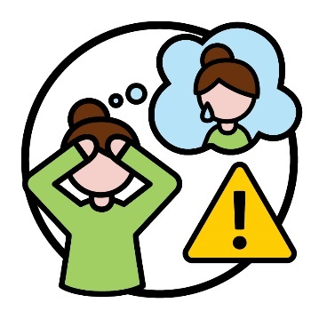 |  | Riääk/tëtöök  Riääk/tëtök ee tën ee yïn rot yɔ̈k thïn në biäkde kë rɛɛc cë rot luɔ̈i yïn.  Cïtmanë kën, yïn lëu ba rot yök ke yïn riöc ka namthiɛt/dhurup.  Tëtök/riäk alëu bë kɔc yaa juöör/nuaan në kuɛr wääc iic.
Yeen Akutnhom ë Yök de Thön (Information Access Group) ee cak ë Kuɛ̈n Piɔlic (Easy Read) athör kënë kë looi në Stock photography ku custom images. Thuraa aacë lëu bïke dhukë/nyɔkë luɔi kë ciën päl.
Në gɛrë ŋïc wïc bïke ŋic në biäkde thuraa, ke yïïn nem www.informationaccessgroup.com. Muk namba de luɔi nhom
5212-B.

